
新版本上册使用全册教案教学设计

ＸＸＸ学校教学设计

（高效课堂模式教案定稿）

教案说明：本教案严格按照高效课堂模式进行编写，同时注重了培优辅差及 学困生的转化，注重学生的全面发展，教案环节齐全、内容详细， 可以 A4 纸直接打印。

学 科 ： ；
任课班级 ： ；
任课教师 ： ；

年 月 日
个人说明：本教案还有许多不足之处，望广大网友 谨慎下载 。

小学数学导学案---第一单元

5 的乘法口诀
课题

课型 新授课 班级 二年级（一 ）班

单位 教师姓名 学生姓名
1、进一步理解乘法的意义，经历探索 5 的乘法口诀的过程，掌握 5 的乘法学 口诀，能运用口诀正确地进行乘法计算。
习 2.在参与学习活动的过程中，逐步发现一些简单规律，初步培养观察、分析、
目 推理的能力。
标 3.在活动中积累积极的学习情感，培养学习数学的自信心。

学习 学习内容 学习成果 学法指导环节
图中的数学信
修改补充

观察课本第 2 页
一 情境图，你得到创设情 哪些数学信息？ 境，提 你能根据获得的出问题 数学信息，自己
提一个数学问题
吗？

“3 辆小车上有几个人？”
要解决这个问 题，需要用到哪些数学信息？ 你能试着用自己
息，不仅有图中告诉我们 的，还有需要自己数出来 的。
你能把获得信息和提出的问题组合在一起说说吗？

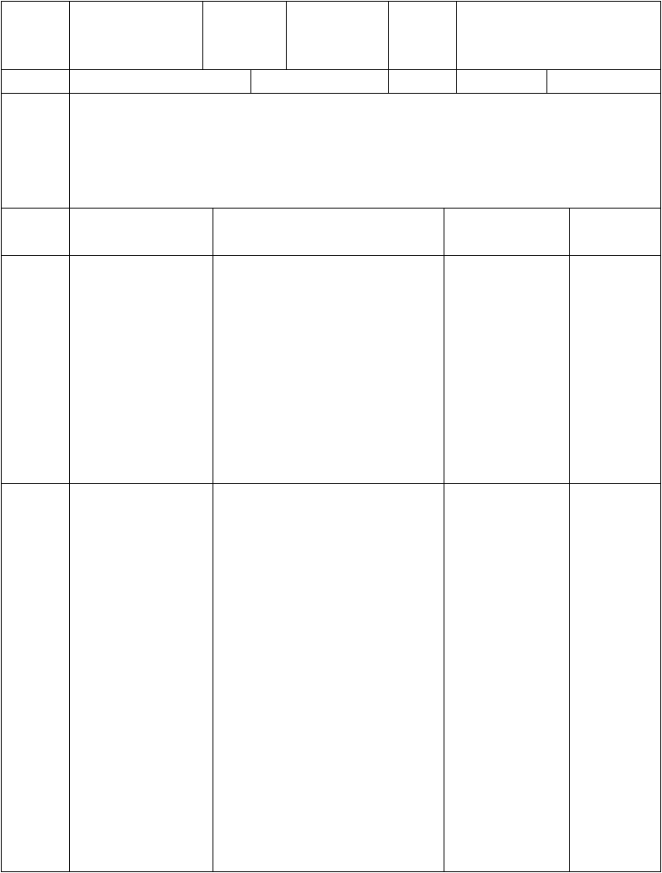
二
自主探究，合作学习
的方法解决吗？ 独立列出算式， 跟同桌说说为什么这样列？
你会算吗？把你的想法写在旁 边。能画出图来说明么？

自己完成后，与组内同学交流

为什么列出乘法算式？

可以根据乘法的意义用加法探求乘法计算的结果，注意学会沟通加法


全班展示交流 |  | 和乘法之间的
回顾问题解决过 |  | 关系，理解转
程，完成右面填 |  | 化思想。
空 |  | 在解决数学问
 |  | 题中，往往将
 |  | 复杂问题简单
 | 3 辆独轮车（ | 化，你能自己  ）表示意义 试着说出
 | （ ）
你能完成右边的 | 算式（ | ）
填空： | 口诀（ | ）

1 辆小车（ |  | ）人，表示（ | ）
 | 个（ ）算式是
 | （ ）
 | 口诀是（ ）  2 辆小车（ ）人，表示（ |  | ） 利用研究的知
 | 个（ ）算式是 |  | 识进行拓展。
 | （ ）  口诀是（ ）3 |  | 发现规律。
 | 辆小车（ ）人，表示（ |  | ）
 | 个（ ）算式是
 | （ ）
 | 口诀是（ ）  4 辆小车（ ）人，表示（ |  | ）
 | 个（ ）算式是
整理 5 的乘法口 | （ ）  口诀是（ ）5  辆小车（ ）人，表示（ |  | ）
诀 | 个（ ）算式是
 | （ ）
 | 口诀是（ ）
完成后你发现了
什么？
 | 填写表格

辆  数 | 人  数 | 意  义 | 算  式 | 口诀
1
2
3
4
5

三
识记口
诀，巩 识记口诀
固练习 编儿歌

填表读表
你会读这个表吗？

对口令
课本第 3 页自主练习 1
解决问题：课本 3
页绿点问题

寻隐者不遇 松下问童子， 言师采药去。只在此山中， 云深不知处。

一行（ ）个字， 两行（ ）个字

行 1 2 3 4 5 6
数字数
规律的发现， 需要“求同存异”

填写完成这张表格后，你有怎样的发现？

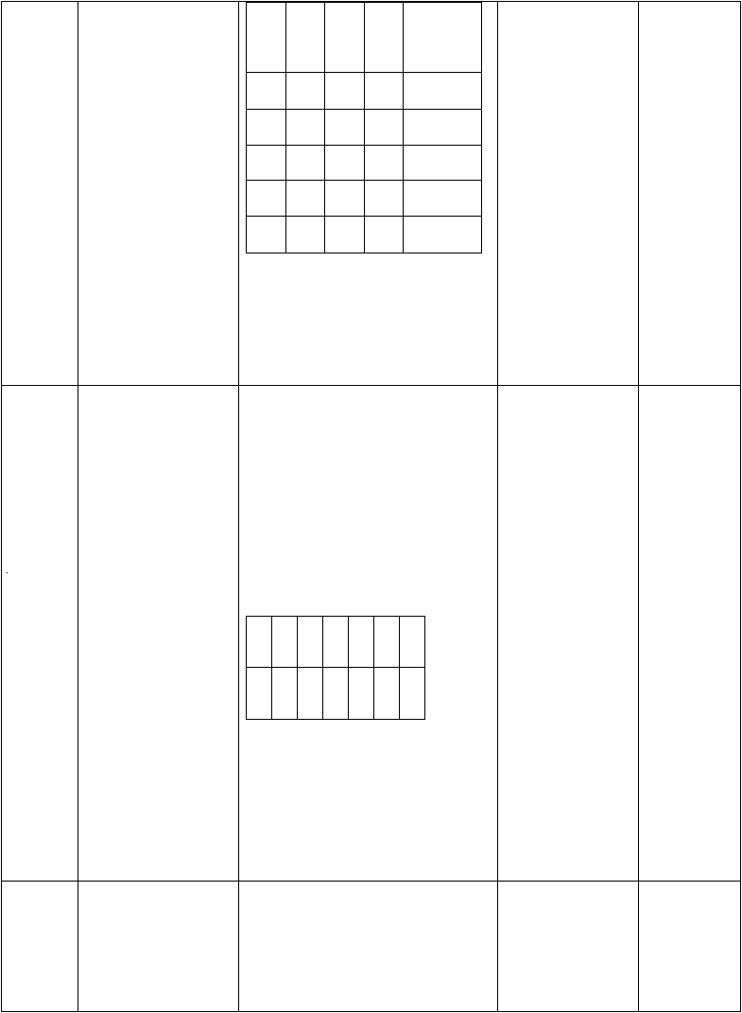
课堂 这节课你有什么小结 收获？
可以从知识、思想和方法、情感等方面说说，回顾 5 的乘法口诀。

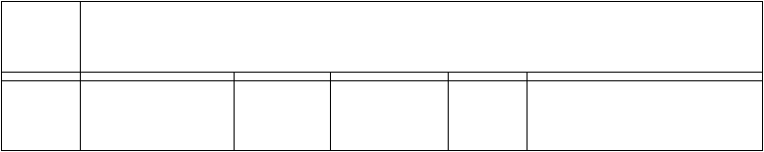
学习
评价
学生自评
小组互评
教师评价
月
2 的乘法口诀
日
课题
课型
新授课
班级
二年级（ 一 ）班

小学数学导学案

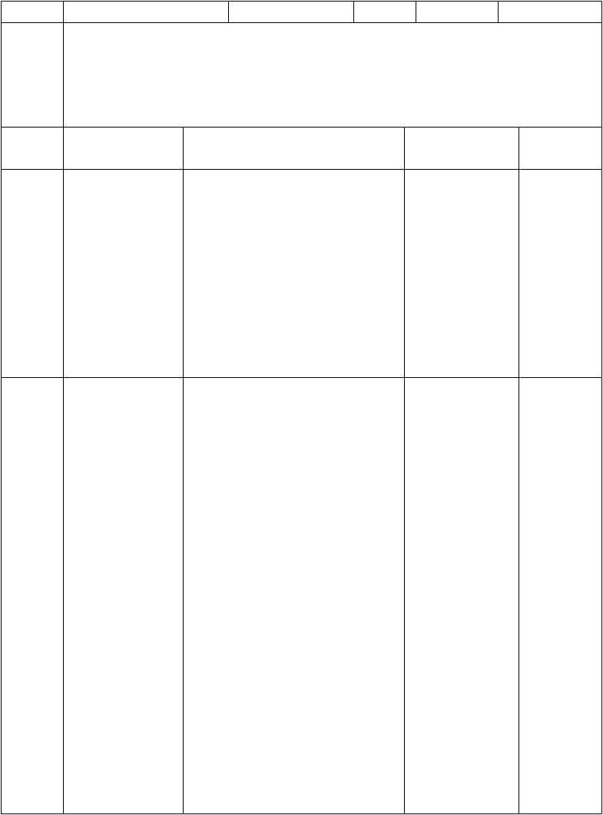
单位
学习目标
学习环节

一
创设情境，提出问题

二
自主探究，合作学习
教师姓名 学生姓名
1、进一步理解乘法的意义，经历探索 2 的乘法口诀的过程，掌握 2 的乘法口诀，能运用口诀正确地进行乘法计算。
- 在参与学习活动的过程中，逐步发现一些简单规律，初步培养观察、分析、推理的能力。
- 在活动中积累积极的学习情感，培养学习数学的自信心。
学习内容 | 学习成果 | 学法指导 修改补充
1.观察课本第 5 |  | 1.图中的数学
页情境图，你得 |  | 信息，不仅有
到哪些数学信 |  | 图中告诉我们
息？  2.你能根据获 |  | 的，还有需要自己数出来
得的数学信息，  自己提一个数 |  | 的。  2.你能把获得
学问题吗？ |  | 信息和提出的
 |  | 问题组合在一
 |  | 起说说吗？
1.“3 根竿上有
几个人？”要解
决这个问题，需
要用到哪些数
学信息？你能
试着用自己的 |  | 为什么列出乘
方法解决吗？ |  | 法算式？
独立列出算式，
跟同桌说说为 |  | 可以根据乘法
什么这样列？ |  | 的意义用加法
你会算吗？把 |  | 探求乘法计算
你的想法写在 |  | 的结果，注意
旁边。能画出图 |  | 学会沟通加法
来说明么？ |  | 和乘法之间的
2.完成后，与组 |  | 关系，理解转  化思想。
内交流，全班交 |  | 在解决数学问
流。回顾问题解 |  | 题中，往往将
决过程，完成右 |  | 复杂问题简单
面填空 |  | 化，你能自己
 |  | 试着说出

3.你能完成填 | 3 根竿上（  义（ | ）人，表示意  ）算式
空： | （  （ | ）口诀
）
  - 根竿上（ ）人，表示（ ） 个（ ）算式是
（ ）口诀是
（
）
  - 根竿上（ ）人，表示（ ） 利用研究的知个（ ）算式是 识进行拓展。
（ ）口诀是 发现规律。
（
）
  - 根竿上（ ）人，表示（ ） 个（ ）算式是
（ ）口诀是
（
）
  - 根竿上（ ）人，表示（ ） 个（ ）算式是
（ ）口诀是
（

整理 2 的乘法口诀
）
  - 根竿上（ ）人，表示（ ） 个（ ）算式是
（ ）口诀是
（
）
填写表格

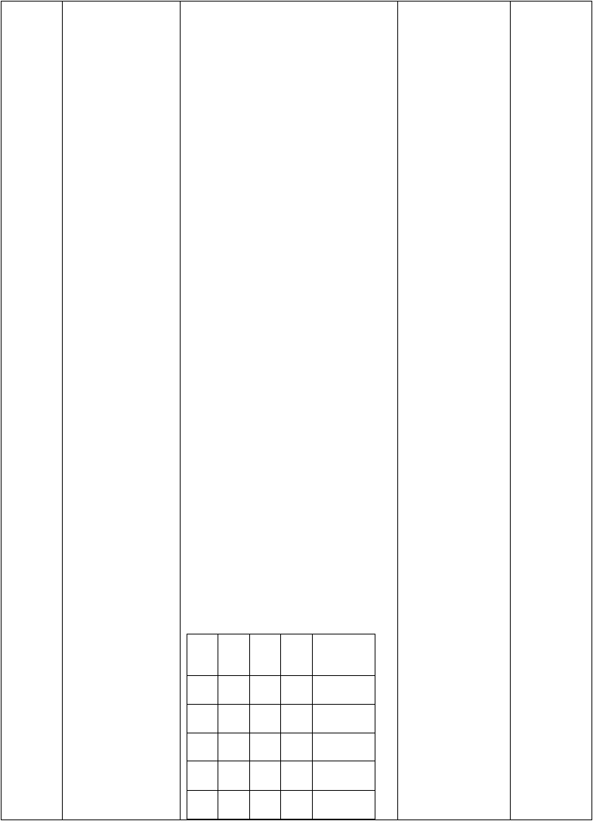
 | 根 | 人 | 意 | 算 | 口诀
完成后你发现了什么？ | 数  1 | 数 | 义 | 式
 | 2
 | 3
 | 4
 | 5

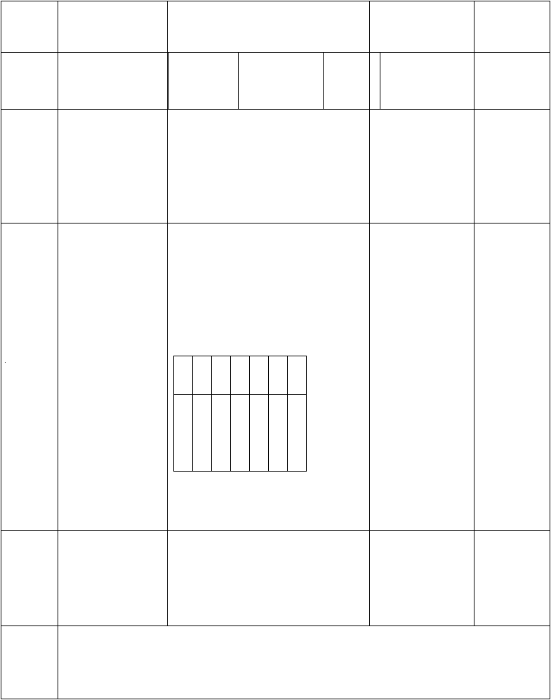
3、4 的乘法口诀
课题 课型 新授课 班级 二年级（一 ）班

规律的发现， 需要“求同存异”

三
识记口诀，巩
固练习 识记口诀
编 儿 歌 填表读表
你会读这个表吗？
对口令
课本第 6 页自主练习 1
解决问题：课本
  - 页绿点问题
一只小鸡（ ）脚。两只小鸡（ ）脚
三只小鸡（ ）脚
四只小鸡（ ）脚
五只小鸡（ ）脚

只 1 2 3 4 5 6
数脚的个数
继续说下去

可以交流填表的方法。

课堂 这节课你有什小结 么收获？
可以从知识、思想和方法、情感等方面说说，回顾 2 的乘法口诀。

学生自评 教师评价
学习 小组互评 评价 月 日

小学数学导学案

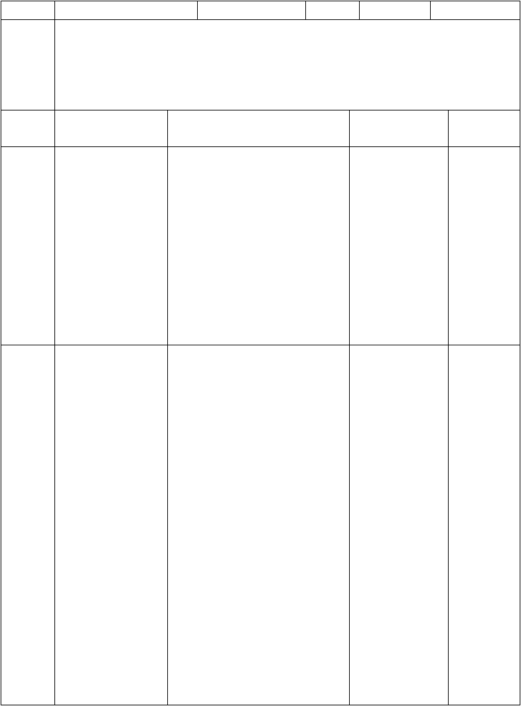
单位 教师姓名 学生姓名
1、进一步理解乘法的意义，经历探索3、4 的乘法口诀的过程，掌握 3 和 4
学 的乘法口诀，能运用口诀正确地进行乘法计算。
习 2.在参与学习活动的过程中，逐步发现一些简单规律，初步培养观察、分析、目 推理的能力。
标 3.在活动中积累积极的学习情感，培养学习数学的自信心。

学习
环节

一
创设情境，提出问题
学习内容
- 观察课本第 8 页情境图，你得到哪些数学信 息？并根据这些信息提出数学问题。
- 根据之前所学你能根据数量的不同对所给的信息进、行分类
学习成果 学法指导

图中的数学信息，不仅有图中告诉我们 的，还有需要自己数出来 的。
你能把获得信息和提出的问题组合在一起说说吗？
 | 么？
 | 1、3 个小丑耍几
个球？
2、1）要解决这
 | 个问题，需要用
 | 到哪些数学信
 | 息？你能试着用  自己的方法解决 |  |  | 1．你是怎样列
二 | 吗？独立列出算  式，跟同桌说说 |  |  | 式的？  2.为什么列出
自主探  究，合 | 为什么这样列？  把你的想法写在 |  |  | 乘法算式？  3.可以根据乘
作学习 | 旁边。能画出图 |  |  | 法的意义用加
 | 来说明么？ |  |  | 法探求乘法计
 | 回顾问题解决过 |  |  | 算的结果，注
 | 程，完成右面填 |  |  | 意学会沟通加
 | 空 |  |  | 法和乘法之间
 |  |  |  | 的关系，理解
 | 4）你能完成右边 | 5 个小丑耍（ | ）球，表示 | 转化思想。  4.在解决数学
 | 的填空：如果有 | 意义 |  | 问题中，往往

修改补充

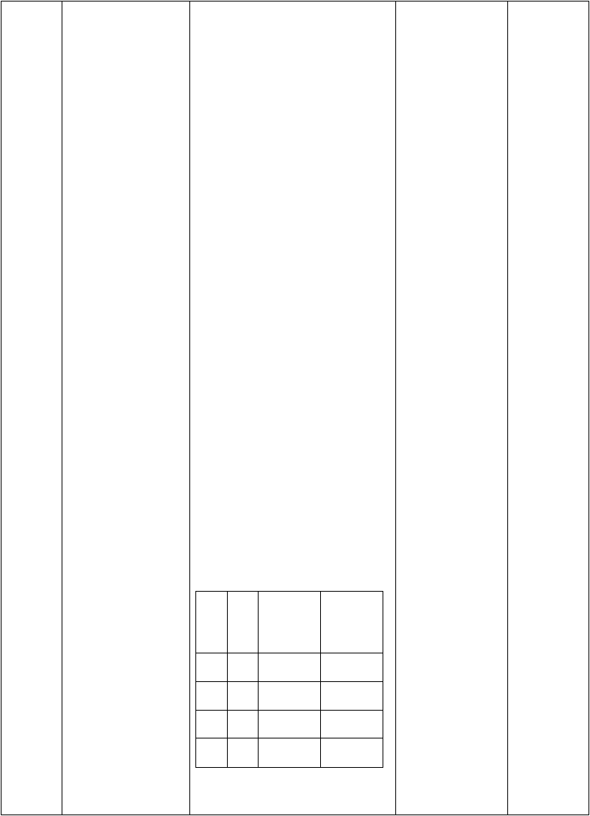
困难你可以问问  同学？ | （  算式  （ | ）  ） | 将复杂问题简  单化，你能自己试着说出
 | 口诀（  1 个小丑耍（ | ）  ）球，表示
 | 意义
 | （ | ）
 | 算式
 | （ | ）
 | 口诀（  2 个小丑耍（ | ）  ）球，表示
 | 意义
 | （ | ）
 | 算式 |  | 利用研究的知
 | （ | ） | 识进行拓展。
 | 口诀（  3 个小丑耍（ | ）  ）球，表示 | 发现规律。
 | 意义
 | （ | ）
一个独轮车上有 | 算式
三个小丑，根据 | （ | ）
这个信息完成表  格。 | 口诀（  4 个小丑耍（ | ）  ）球，表示
整理 3 的乘法口 | 意义  （ | ）
诀。完成后你发 | 算式
现了什么？ | （ | ）
 | 口诀（ | ）
 | 填写表格
 | 辆 小 算式 | 口诀
 | 数 丑
 | 数
 | 1 3
 | 2
 | 3 9
 | 4

规律的发现， 需要“求同存异”


三 根据 2、3、5 的拓展 口诀的学习你能
自己解决 3 个小丑顶多少碗么？
预习 2.用你手中的学
具摆一摆，或者巩固 用你喜欢的符号
画一画。

- 完成填空

1 个小丑 4 个碗，1 个 4,1×
4=4，一四得四；
- 个小丑 8 个碗，2 个 4 相加，
2×4=8，口诀
（ ）；
- 个小丑（ ）个碗，表示
（ ）个 4 相加，算式
（ ），口诀
( );
- 个小丑（ ）个碗，表示
（ ）个 4 相加，算式
（ ），口诀
( );
- 个小丑（ ）个碗，表示
（ ）个 4 相加，算式
1 个小丑顶几个，有几个这样的小丑？你可以先完成第二题，在尝试完成第一题。

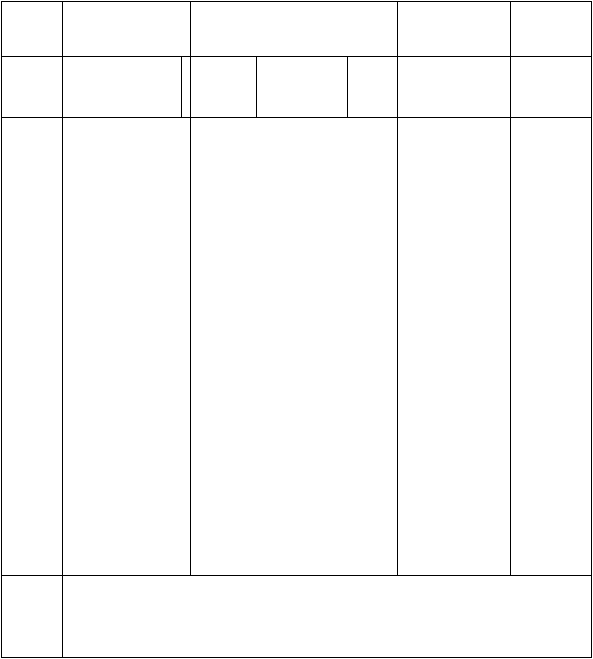
（ ），口诀
( );

相关链接
课题 乘加乘减

课型 新授课 班级 二年级（ 一 ）班

四 这节课你有什么课堂小 收获？
结
可以从知识、思想和方法、情感等方面说说，回顾 3、4 的乘法口诀。

学生自评 教师评价
学习
评价 小组互评 月 日

小学数学导学案

单位学 习 目 标 学习环节

一
创设情境，提出问题
教师姓名 学生姓名
- 了解含有乘加或乘减的算式的运算顺序。
- 能够正确地进行乘加或乘减的运算，并通过计算帮助自己记忆乘法口诀。

学习内容 | 学习成果 | 学法指导 修改补充
看图你有怎样的发现？提出什么问题？ |  | 可以横看可以竖看从个数上说一说

根据你提出的问题想一想如何解决？又有哪些方法？在右边的图上圈一圈？
根据的圈的列出算式
在一幅图上圈画出一种，可以圈一圈分 组，也可以补上。

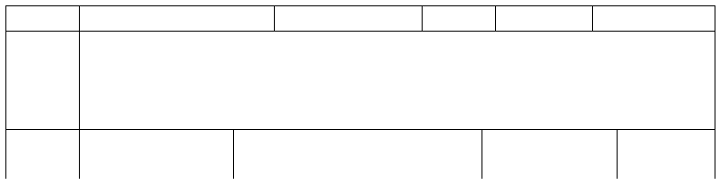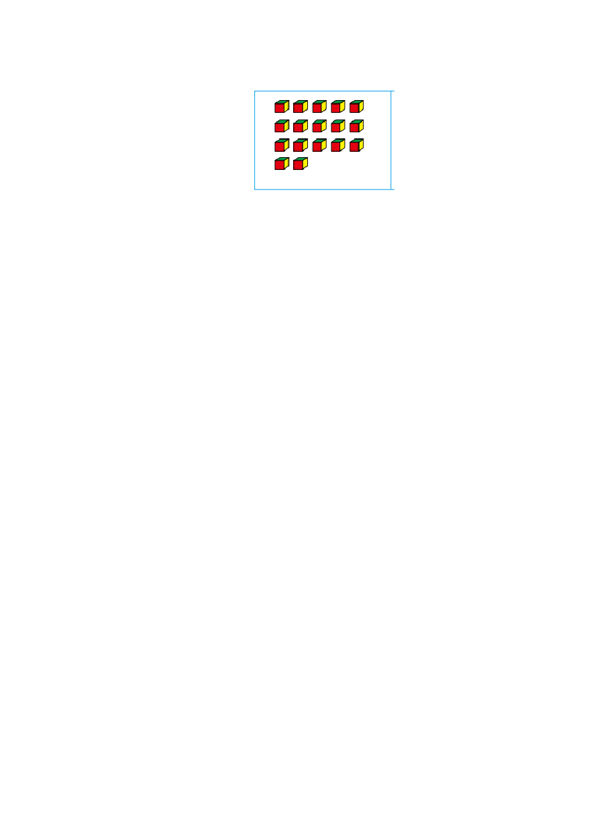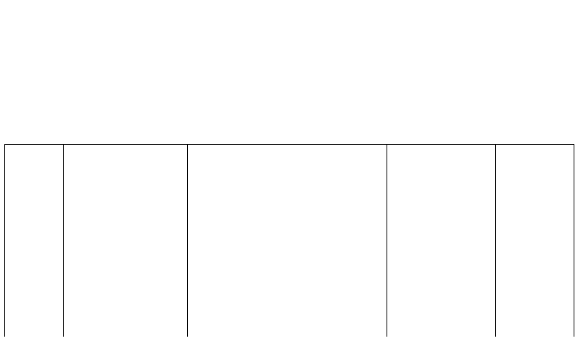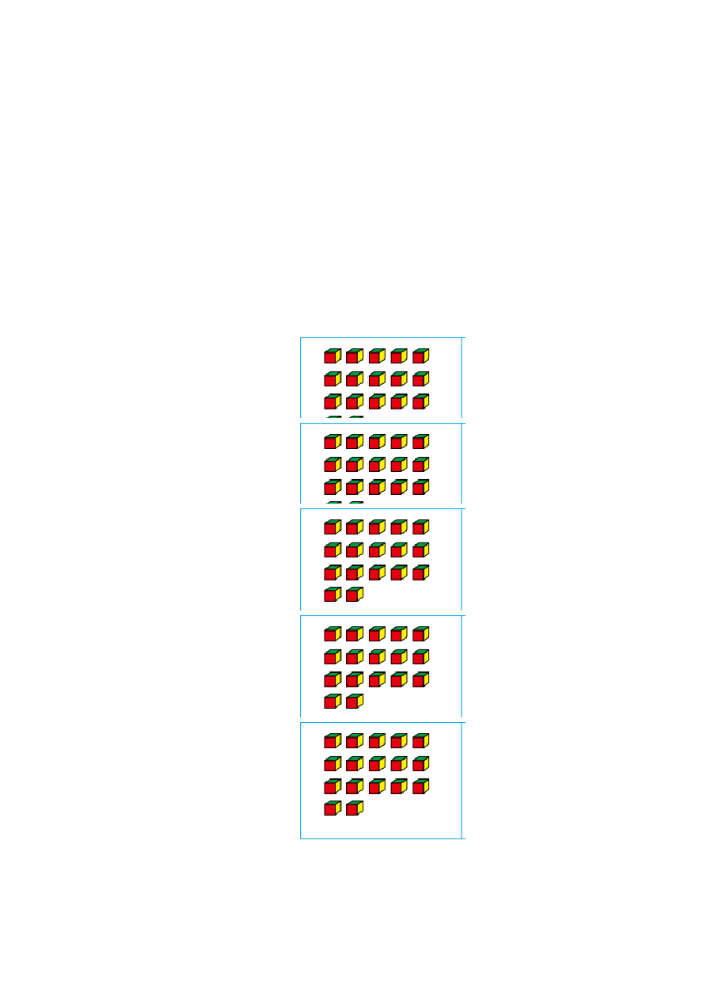

二
自主探究，合作学习

匐重重重重
匐雹畜配直

- 
I· · ·

三 1、用你喜欢的方法解决这道题？
酰 它 正 D九个）

巩固 把你的想法在图 一共有几个 ？
上圈出来。
练习

2、完成课本 13 页自主练习1 题， 说说你先算了什么？

- 完成课本 13 页

自主练习 4，把你
的口算方法告诉大家。
我学会了
课题

课型 复习课 班级 二年级（ 一 ）班

四
课堂小结

这节课你有什么收获？
可以从知识、思想和方法、情感等方面说说，回顾。

学生自评 教师评价
学习
评价 小组互评 月 日

小学数学导学案

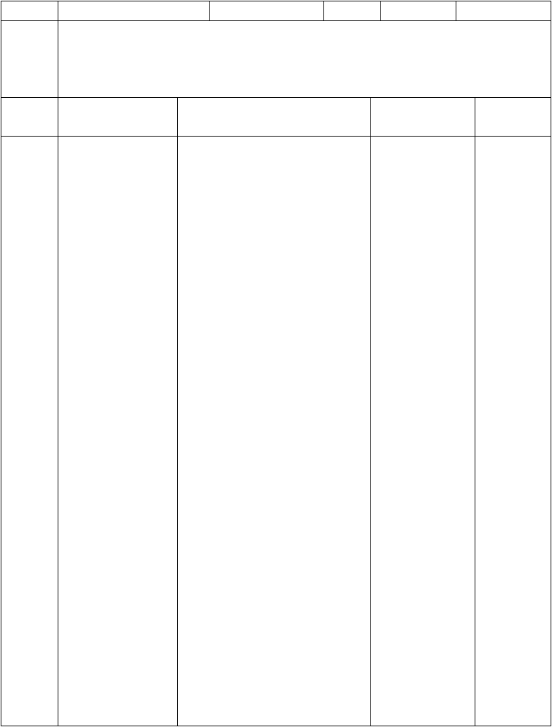
单位 教师姓名 学生姓名
学 1.复习 2、3、4、5 的乘法口诀，并熟练运用乘法口诀解决实际问题。
习 2.在参与学习活动的过程中，逐步发现一些简单规律，初步培养观察、分析、目 推理的能力。
标 3.在活动中积累积极的学习情感，培养学习数学的自信心。
学习 学习内容 学习成果 学法指导 修改补充环节

一 通过这个单元的我学会 学习你有怎样的了 收 获 ？
你记住的口 诀，你所理解的口诀的意 义，你会解决怎样的问题， 你所发现的规律
根据信息窗的内容有序的写出来


完成课本14 页综合练习第 1 题

完成课本 14
页综合练习第 3 题

完成课本 14
页综合练习第 5
二 题
基础练 找一题说说你的习 想法

- 完成课本 15 页综合练习第 10 题
你有怎样的发现？

三 1.完成课本 14
知 页综合练习第 2.
识 题
应
用 2.完成课本 15 页综合练习第9 题， 说说你的想法？

3.完成课本 15 页第 12 题，说说你根据问题找到了哪些相关信息？
你能说说上下两个算式之间的关系么？

你还记住了其他有关 2、3、4 的口诀么？

说说你的运算顺序。

上下两个算式的结果怎样， 为什么会这 样？思考一下乘法的意义。

思考：一个窝里几个蛋？有几个窝？
先统计，说说统计的方法， 根据乘法的意义写出算式。

根据图仔细看看，数数一个路灯上有几个灯泡，根据你的发现写出算式。

 |  | 你能继续说下
四 |  | 去么？同你小
课外拓 | 说儿歌 | 组的成员比一
展 |  | 比，看谁说的
 |  | 多。

学生自评 教师评价
学习
评价 小组互评 月 日

小学数学导学案---第二单元

课题 角的初步认识 1
课型 新授 班级 二年级（ 一 ）班

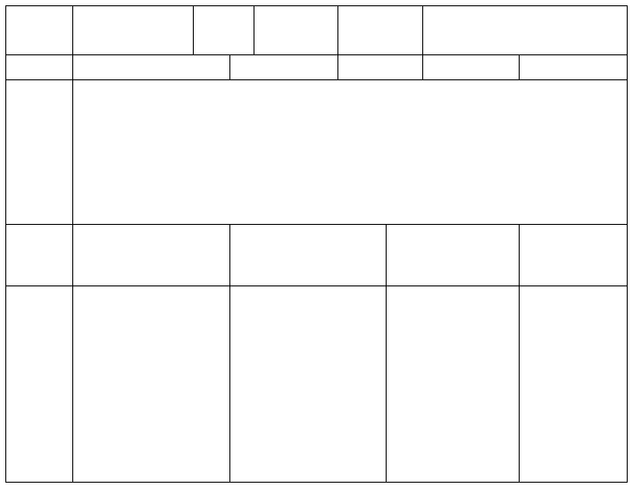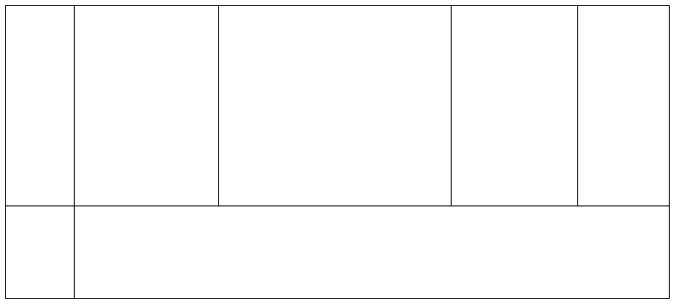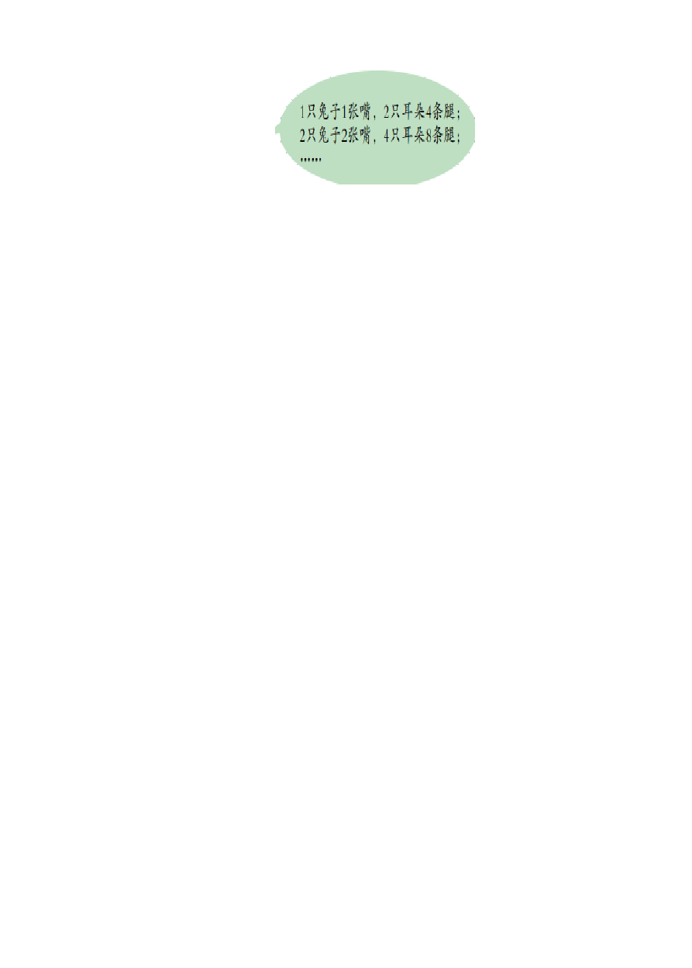单位 教师姓名 学生姓名

学 结合具体情境初步认识角，知道角的各部分名称，认识角。
习 在认识角的过程中，初步培养观察、分析、动手操作和形象思维能
目 力，发展初步的空间观念。
3、培养学生学习数学的兴趣，以及认真倾听他人意见，虚心向他
标 人学习的习惯，并让学生体会到数学源于实践的思想。

学习 学习内容 学习成果 学法指导 二次设计环节

回忆我们学过那
一 些平面图形。
复习 出示长方形、正方
形、平行四边形、铺垫 三角形，这些图形
都有什么特点？


在信息窗 1 中，你
二 发现哪里有角？ 设疑 你观察到的角是导入 什么样子的？

小组内说一说什么样的图形是 角？
你能给角的各部
三 分起个名字吗？ 自主 你们能想办法做探究 出一个角吗？ 展示 你还能在哪些物交流 体中找到角？
小组展示自己认识的角和创作的角，其他小组评价补充。
课件演示角从实物中抽出来的过程，结合刚抽取出的图形讲述什么样的图形是角。在命名的过程中引导学生知道角的组成。学生独立做 角，可以剪一剪、摆一摆， 也可以画一 画、折一折， 想出不同的做角方法。


四
巩固练习
1、自主练习第一题，描出图中的角。
2、自主练习第二题，下面图形中哪些是角？标出角的顶点和边。
巡视，展示，
注意引导学生用正确的符号表示出角，对于学困生进行辅导。
五
学习评价
学生评价
组内互评
师点评。

小学数学导学案

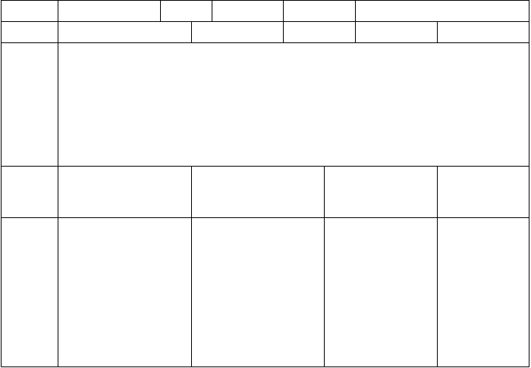
课题 角的初步认2 课型 新授 班级 二年级（ 一 ）班单位 教师姓名 学生姓名
1、在动手操作中感知直角的特点，并能从生活中找到直角，会用学 直角符号表示直角。
习 2、通过猜测、观察、操作，知道角有大有小，会用简单的方法比目 较角的大小。
标 3、培养观察能力、实践操作能力和空间观念；体会身边处处有数学，激发学习数学的兴趣。

学习 学习内容 学习成果 学法指导 二次设计环节
1、我们已经认识了角，你能不能用
一 自己的学具作一
复习 个角？
铺垫 2、展示角，并说
一说角的各部分名称。

1、请同学们拿出教科书、练习本，
二 他们的封面各有
设疑 几个角？
导入 2、这些角跟刚才
同学们做的角有什么不同呢？

可以通过看一看、比一比等方法进行比 较。

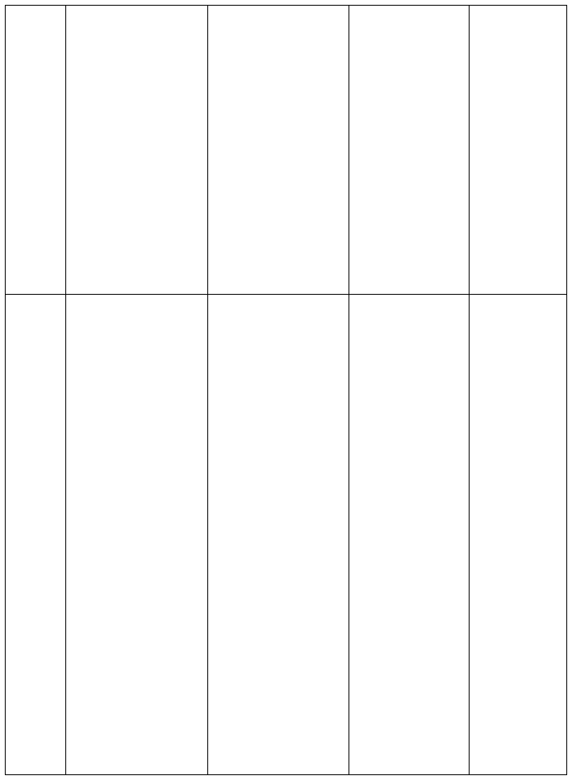观察教科书、练习本的四个角，这些角都相同吗？
观察桌面上的四个角，他们的形状是不是也相同？ 把教科书封面上的一个角和课桌
三 面上的角比一比， 自主 大小相等吗？
探究 这样的角叫什么
角？（可以到课本展示 中找一找答案。） 交流 我们周围还有哪
些物体的表面有
直角？
拿出自己的三角板，找一找三角板中的哪一个角是直角。
小组合作，比较三个角的大小。

在观察、比较中，感知直角的特点，知道这样的角都叫做直角，认识直角符号。 比较三个角大小可以借助三角板、活动角等工具，也可以剪一剪，折一折。


自主练习四，找出
图中的直角，并用直角符号表示出来。
四
巩固练习
自主练习六、八，
比较角的大小，通过最后一组的比较，你有什么发现?
自主练习五，试着借用三角板和钉
子图画一个直角。
巡视，展示，
注意引导学生画直角的方法和技巧，对于学困生进行辅导。
五
学习评价
学生评价
组内互评
师点评。

小学数学导学案

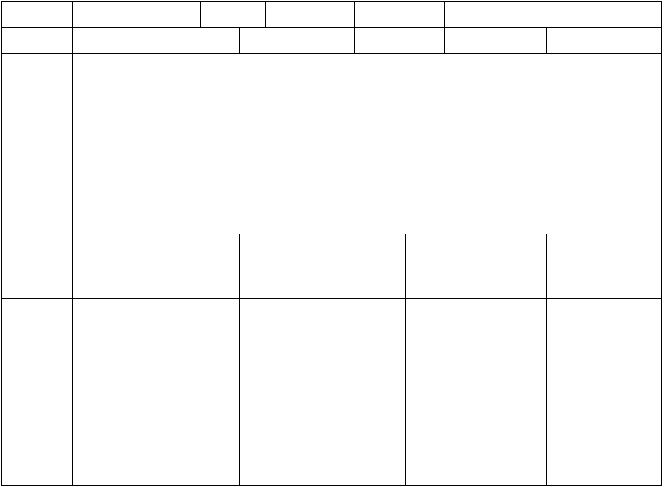
课题 角的初步认3 课型 新授 班级 二年级（ 一 ）班单位 教师姓名 学生姓名
使学生结合生活情景能辨认锐角和钝角，能用简洁的语言完整、准
学 确地描述锐角和钝角的特征、并学会借助工具来验证锐角、直角和习 钝角。
目 让学生经历观察、操作、分类、比较等数学活动，培养学生的观察
标 能力、分析能力、抽象能力、口头表达能力和创造能力，进一步建立几何图形的空间观念，丰富学生的形象思维。
通过生活情景的创设，感受生活中处处有数学。
学习环节
学习内容 | 学习成果 | 学法指导 二次设计
通过前两节课的
学习，你对角有了
哪些认识？（角的
组成、角有大小之
分、角的大小与张
开程度有关、直角
等）

一 复习铺垫


二 每个同学用活动设疑 角摆出一个角。导入 你们小组能把这
些角分分类吗？
小组先讨论一下，你们打算根据什么标准进行分类？

 | 小组合作，对不同
 | 的角进行分类。
 | 分类的过程中说
 | 一说这样分的理 | 巡视指导学生
 | 由，并给每一类角 | 的活动情况，
三 | 起一个名字。 | 引导学生说说
自主 | 小组汇报展示，产 | 怎样知道有的
探究 | 生“锐角”和“钝 | 角比直角大，
展示 | 角”的概念。 | 有的角比直角
交流 | 用活动角摆一摆 | 小，使学生明
 | 锐角、直角和钝 | 确判断锐角、
 | 角，从而理清三种 | 钝角的方法。
 | 角的关系。
 | 找一找生活中的
 | 锐角和钝角。

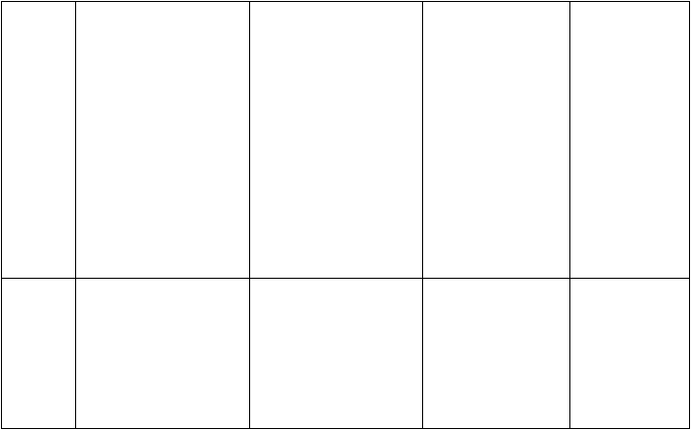
自主练习一，判断
钟面上时针和分针组成的角是什
四
巩固练习
么角。
自主练习二，用三角板判断每个角是什么角。
自主练习三，同桌拨表，说说产生了什么角。
自主练习二的
巡视中，注意提醒用三角板比较的方法： 顶点对齐，其中的一条边要与三角板的一条边重合。
五
学习评价
学生评价
组内互评
师点评。

小学数学导学案

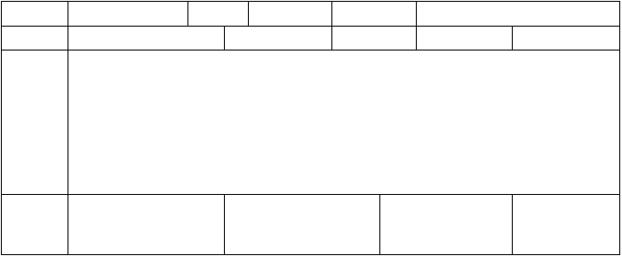
课题
单位
角的初步认4 课型
复习
班级
教师姓名
二年级（ 一 ）班
学生姓名
学
习
目标
1、结合具体情景复习认识角，进一步了解角的各部分名称，能借助三角尺认识并区分直角、锐角和钝角，会比较角的大小，能用正确的方法画角。
2、在复习认识角的过程中，发展初步的观察能力和动手操作能力。
3、体会身边处处有数学，感受数学与生活的密切联系。
学习
环节
学习内容
学习成果
学法指导
二次设计


一 复习铺垫

课件展示：
1、这一单元你学
二 会了角的哪些知
设疑 识？
导入 2、你认为哪些知
识比较难？

独立整理回忆。小组互动，整理复习。
课堂交流，归纳整理，建构知识网络。
三 师根据学生汇报自主 情况板书：
探究 角的组成：一个顶展示 点两条边
交流 角的分类：锐角
直角 钝角
角的大小：与开口大小有关，与边的长短无关
画角：示范角的画法
1、请同学们带着这两个问 题，打开课本13-23 页，先自己看一
看，学了哪些知识。看完的同学，把你学会的知识在小组内交流一 下。教师巡视参与。
2、小组汇报后，课件展示知识树，和学生一起把知识点填到大树 里。

下面图形中，哪些是角？

自主练习四，下面
四 图形中各有几个巩固 角？分别是什么练 习 角 ？
自主练习五，试着
在点子图上画出不同的角。

巡视指导学生画角的方法。

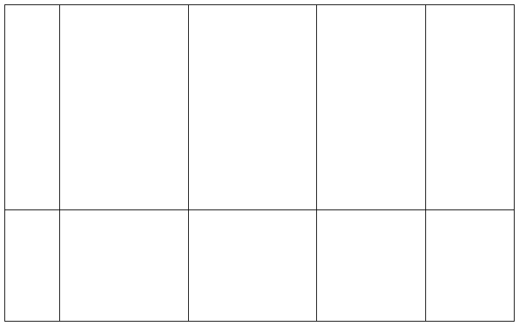

五
学习 学生评价 师点评。
评价 组内互评

小学数学导学案——第三单元

缝沙包（1）
课题 —6 的乘法口诀 课型 新授课 班级 二年级（一 ）班

单位 教师姓名 学生姓名
在具体情境中，学习 6 的乘法口诀，进一步理解乘法的意义；
学 能正确地运用乘法口诀解决问题，经历探索口诀编制规律的过程，发展合习 情推理能力；
目 在编口诀、找规律的过程中，培养对数学的兴趣，初步学会与同伴研究问
标 题的本领。
学习 学习内容 学习成果 学法指导 修改补充环节
图中的数学信

观察课本 27 页情境
一 图，你得到哪些数学创设情 信息？
境，提 你能根据获得的数学出问题 信息，自己提一个数学问题吗？

“做 6 个沙包用了多少块布？”
要解决这个问题，需要用到哪些数学信 息？
你能试着用自己的方法解决吗？
息，不仅有图中告诉我们的，还有需要自己数 出来的。
你能把获得信息和提出的问题组合在一起说说吗？

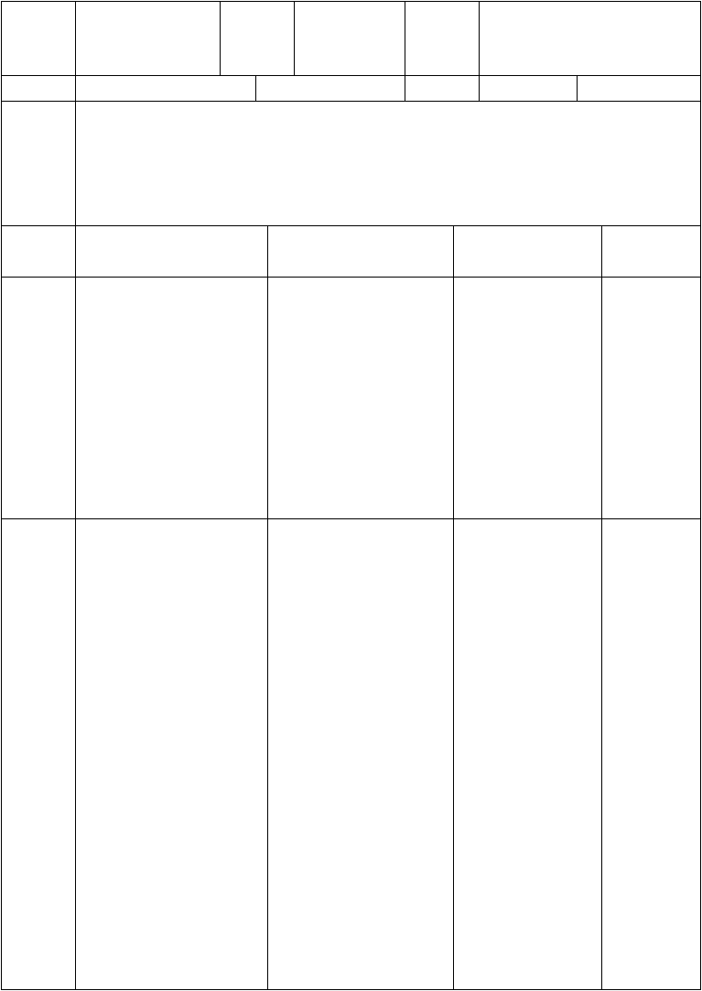
二
自主探究，合作学习
独立列出算式，跟同桌说说为什么这样 列？
你会算吗？把你的想法写在旁边
自己完成后，与组内同学交流自己的算法全班展示交流
回顾问题解决过程， 完成右面填空
你能像右边的填空一样，自己试着与同桌

为什么列出乘法算式？

可以根据乘法 的意义用加法 探求乘法计算 的结果，注意学会沟通加法和 乘法之间的关 系，理解转化思

 | 说说：1 个沙包，2 个  沙包，3 个沙包，4 个 | 6 个沙包（ |  | ）块 | 想。  在解决数学问
 | 沙包，5 个沙包吗？ 整理 6 的乘法口诀 | 布  表示意义 |  |  | 题中，往往将复杂问题简单化，
 | 课后练习 | （ 算式  （ 口诀 | ） | ） | 你能自己试着 说出 1 个沙包（） 块布，2 个沙包  （）块布，3 个
 |  | （ |  | ） | 沙包（）块
布……一直说
到 6 个沙包（）
 |  |  |  |  | 块布来解决这
 |  |  |  |  | 个问题吗？结
 |  |  |  |  | 合计算过程，试
 |  |  |  |  | 试啊！
 |  |  |  |  | 规律的发现，需
 |  |  |  |  | 要“求同存异”
三  识记口 |  | 如 1 个魔方（）个面
诀，巩 | 识记口诀 | 2 个魔方（）个
固练习 | 编儿歌 2）填表读表 | 面，……
 | 你会读这个表吗？

对口令
沙 1 2 3 4 5 6

如（ ）六三十；三（） 包
十八等。 个

四
课堂小
课本 28 页自主练习 1 数课本 29 页自主练习 3 用解决问题： 布块
数

这节课你有什么收获？

可以从知识、思想和方法、情感等方面说说，回

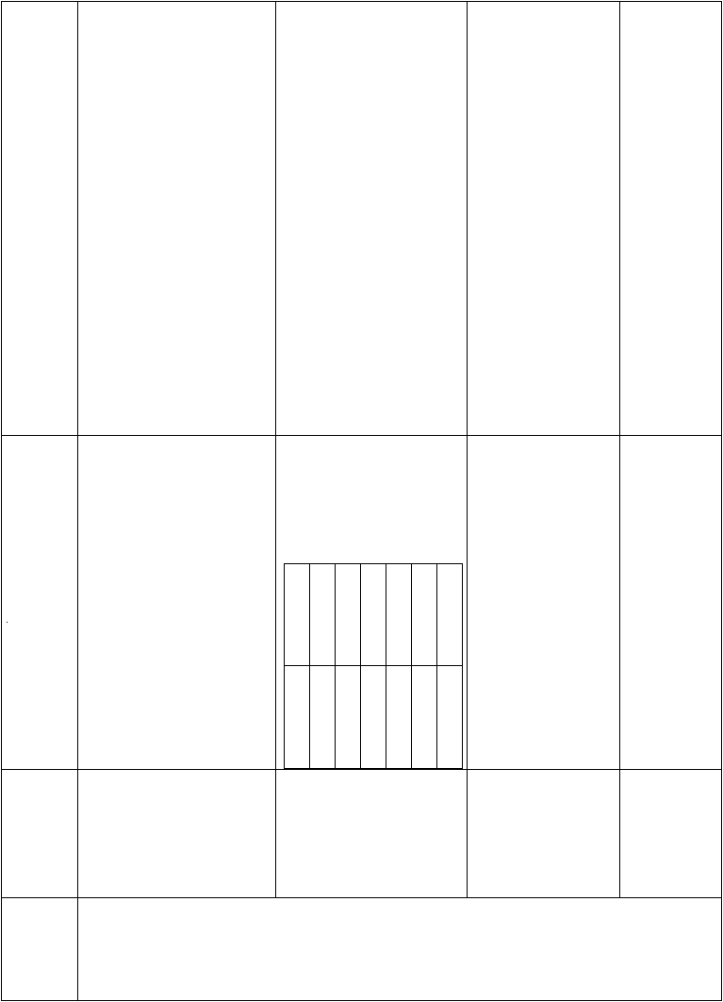
结 顾 6 的乘法口
诀。
学生自评 教师评价
学习
评价 小组互评 月 日

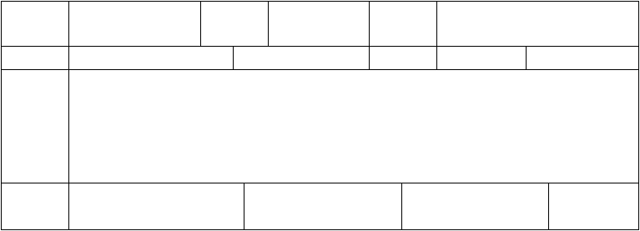
课题
叠纸啪（1）
—7 的乘法口诀
课型
新授课
班级
二年级（一 ）班
单位 教师姓名 学生姓名
学 在具体情境中，学习 7 的乘法口诀，进一步理解乘法的意义；
习 能正确地运用乘法口诀解决问题，经历探索口诀编制规律的过程，发展合
目 情推理能力；
标 在编口诀、找规律的过程中，培养对数学的兴趣，初步学会与同伴研究问
题的本领。
学习
环节
学习内容
学习成果
学法指导
修改补充

小学数学导学案

一
创设情境，提出问题
观察课本 31 页情境图，你能编个数学故事给同学们讲讲这幅图吗？
在图中，你得到哪些数学信息？
你能根据获得的数学信息，自己提一个数学问题吗？

图中的数学信息， 不仅有图中告诉 我们的，还有需要自己数出来的。 你能把获得信息 和提出的问题组 合在一起说说吗



 | “一共能叠多少个纸
 | 啪？”
 | 要解决这个问题，需
 | 要用到哪些数学信
 | 息？
 | 你能试着用自己的方
 | 法解决吗？
 | 独立列出算式，跟同 |  |  | 为什么列出乘法
 | 桌说说为什么这样 |  |  | 算式？
 | 列？
 | 你会算吗？把你的想 |  |  | 可以根据乘法的
二 | 法写在旁边 |  |  | 意义用加法探求
自主探 | 自己完成后，与组内 |  |  | 乘法计算的结果，
究，合 | 同学交流自己的算法 |  |  | 注意学会沟通加
作学习 | 全班展示交流 |  |  | 法和乘法之间的
 | 回顾问题解决过程， |  |  | 关系，理解转化思
 | 完成右面填空 |  |  | 想。
 |  |  |  | 在解决数学问题
 | 你能像右边的填空一 | 每人叠（ | ）个 | 中，往往将复杂问
 | 样，自己试着与同桌说说：1 个人叠多少个纸啪？2 个人叠多少个纸啪？3 人？4 人？ 5 人？6 人呢？  整理 7 的乘法口诀完成课本 | 纸啪； 7 人叠（ 纸啪；  表示意义  （ 算式  （ | ）个  ）  ） | 题简单化，你能自己试着说出 1 人叠（）个纸啪，2 人叠（）个纸啪， 3 人叠（）个纸啪……一直说到  7 人叠（）个纸啪
 |  | 口诀 |  | 来解决这个问题
 |  | （ | ） | 吗？结合计算过

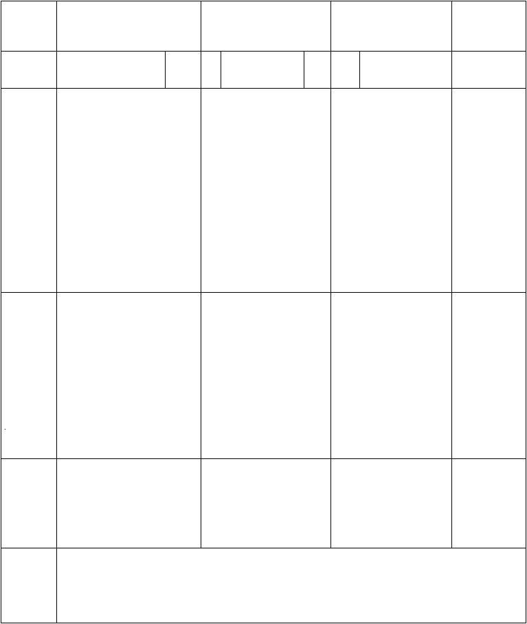
程，试试啊！

学做中国结（1）
课题 —8 的乘法口诀 课型
新授课
班级 二年级（ 一）班

规律的发现，需要“求同存异”

三
识记口诀，巩固练习
识记口诀编儿歌
课本 33 页自主练习 1 对口令
如（）七四十二； 五（）三十五等。2.自主练习

学会“说话”，借助语言训练帮助自己进行有序思维。

四、课 这节课你有什么收堂小结 获？

学生自评 教师评价
学习
评价 小组互评 月 日

小学数学导学案

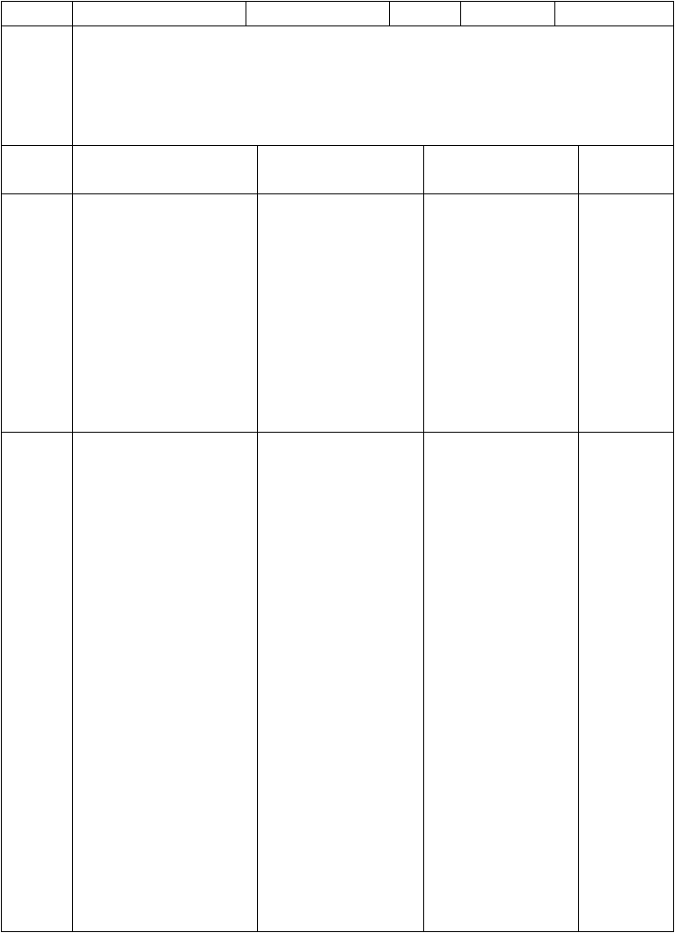
单位 教师姓名 学生姓名
在具体情境中，学习 8 的乘法口诀，进一步理解乘法的意义；
学 能正确地运用乘法口诀解决问题，经历探索口诀编制规律的过程，发展合习 情推理能力；
目 在编口诀、找规律的过程中，培养对数学的兴趣，初步学会与同伴研究问
标 题的本领。
学习 学习内容 学习成果 学法指导 修改补充环节

今天咱们就一起来看看凯蒂又来学什么手艺了。仔细观察课本
一 35 页情境图，你发现创设情 了什么？
境，提 你能根据获得的数学出问题 信息，自己提一个数学问题吗？

师：老师看到凯蒂学会了做中国结，感到非常高兴。于是，我编了一首儿歌：
小小少年手儿巧， 编起结来水平高。中国结儿真奇妙， 咱们一起瞧一瞧。1 个结上 8 个环，
二 ……
自主探 师：你能接着编下去究，合 吗？2 个结上怎么作学习 样？3 个呢？4 个
呢……
师：你能跟小组成员一起编一编吗？请与小组成员一起完成右边填空。
图中的数学信息， 不仅有图中告诉 我们的，还有需要自己数出来的。 在观察情境图中， 学会有序观察。 你能把获得信息 和提出的问题组 合在一起说说
吗？

小小少年手儿巧， 小组长进行分工，

 | 编起结来水平高。 | 先独立完成自己
 | 中国结儿真奇妙， | 的任务；
师：谁来说说你们小 | 咱们一起瞧一瞧。  - 个结上 8 个环，  - 个结上（ ）个 | 小组成员都完成后，结合儿歌讲讲  自己是怎样得到
组是怎么算的？ | 环，  3 个结上（ ）个 | 的；  一人发言，其余人
 | 环，  4 个结上（ ）个 | 员学会认真聆听  他人的发言；
师：你能试着填填课 | 环， | 一人说完后，如有
本 36 页上表吗？ | 5 个结上（ ）个 | 问题进行发问。
师：你能从中选一个给同位讲讲表中上下 | 环，  6 个结上（ ）个
一组数的意思吗？  师：你能试着编出 8 | 环，  7 个结上（ ）个
的乘法口诀吗？试一 | 环， | 学生说出想法，其
试，写在右边，完成 | 8 个结上（ ）个 | 他同学可以补充。
后跟小组成员说说自 | 环。 | 学会利用不同的
己的成果。 |  | 策略解决问题。
师：谁愿意把你编的 |  | 在交流时，学会倾
口诀说给大家听一 |  | 听他人发言，取长
听？  完成课本 36 页 8 的乘 |  | 补短，自我完善。  学会读表。
法口诀编写。


教师举 2 例引导学生编 8 的乘法口诀。

三 | 师：谁能很快地将这 |  | 体验记忆的过程，
识记口 | 些口诀记下来呢？ |  | 学会独自记口诀。
诀，巩
固练习 | 师：你觉着哪句口诀
 | 容易记，哪句难记，
 | 快说说，你们有什么
 | 小窍门记住这些难记 |  | 规律发现要学会
 | 的？ |  | 比较，从中“求同
 | 师：你们从中发现了 |  | 存异”。
 | 什么？
 | 师：用你喜欢的方法
 | 把这些口诀快速地记 | 把你的发现跟同桌
 | 下来。  课本 37 页自主练习 1 课本 36 页绿点问题 | 说说。

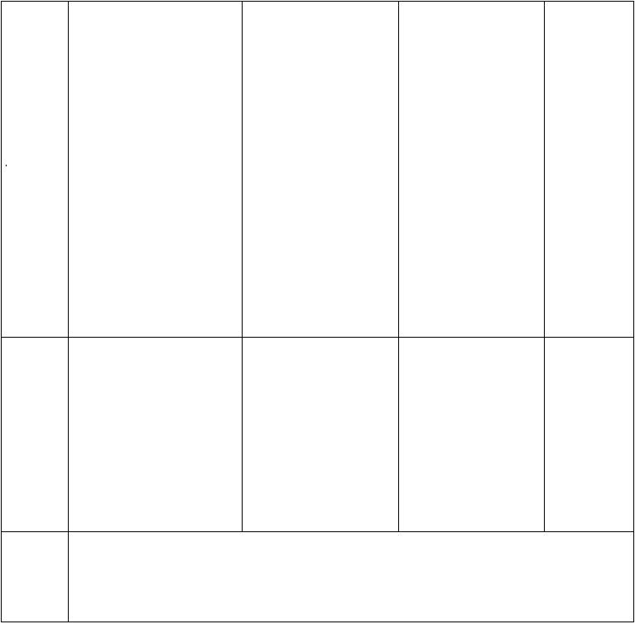
四 这节课你有什么收课堂小 获？
结

学生自评 教师评价
学习
评价 小组互评 月 日

小学数学导学案

学做中国结（2） 课题 —8 的乘法口诀
单位
课型 新授课 班级 二年级（ 一）班教师姓名 学生姓名

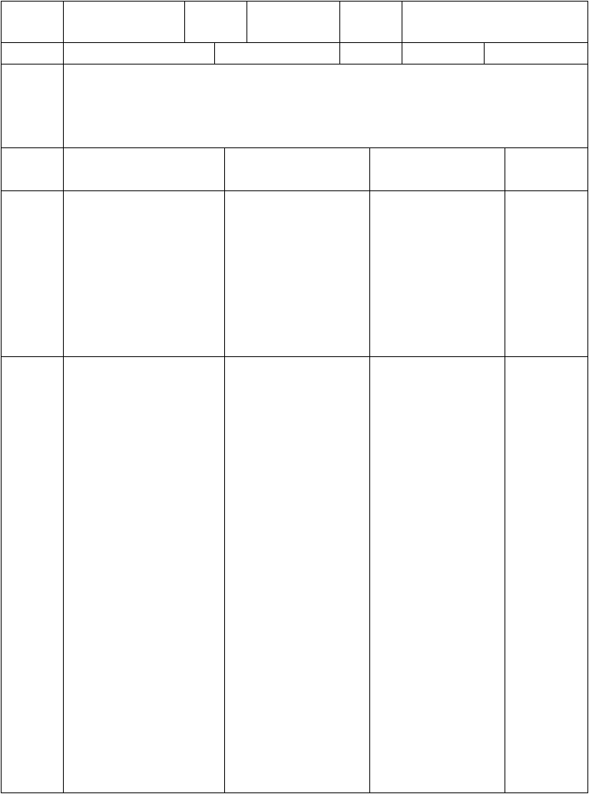
学 习 目 标 学习环节

一
复习铺垫，回顾旧知

二
探索新知，解决问题
在具体情境中，巩固 8 的乘法口诀，进一步理解乘法的意义；
探索并解决“一个数的几倍”问题，学会用直观的方法解决数学问题； 能正确地运用乘法口诀解决问题，发展合情推理能力，培养对数学的兴趣， 初步学会与同伴合作研究问题的本领。
学习内容 | 学习成果 | 学法指导 修改补充
复习 8 的乘法口诀
同桌间拍手背口诀
对口令  课本 37 页自主练习 2 |  | 注意把手中的活  动和口头的表达
“对卡片、说口诀” |  | 迅速结合。
游戏  课本 37 页自主练习 3 |  | 在计算中，强化口  诀的记忆和灵活
 |  | 运用
“菲菲做了多少个中
国结？”
要解决这个问题，需
要用到哪些数学信
息？
在这些信息中，你觉
着哪句话不明白？尤 |  | “倍”字含义：跟
其是哪几个字不明 |  | 原数相等的数。
白？
根据“倍”字的含义，
你是如何理解这句话
的？说一说。
你能用自己的方式表
示一下“3 倍”的含义
吗？
仔细观察直观图，你 |  | 可以用学具摆，也
得到些什么？ |  | 可以动手画图。
如何列算式呢？每个
数的含义。 |  | 在观察直观图时，
为什么列乘法算式？ |  | 将几个看成一个
你能举例说说“倍” |  | 整体（标准量），

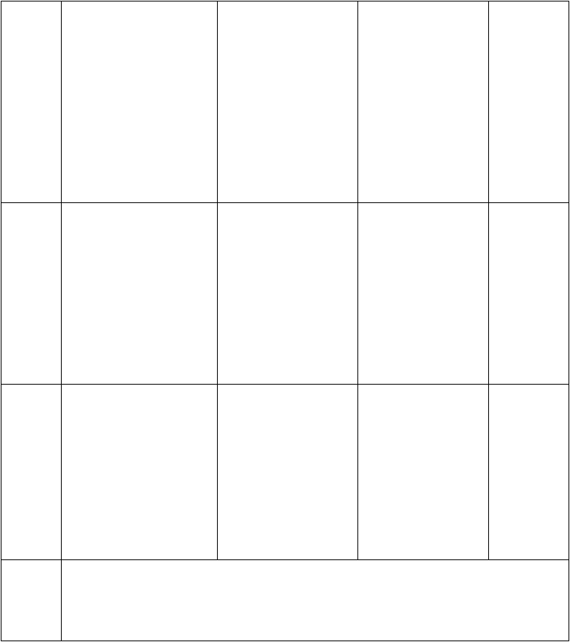
是什么意思吗？
几倍就有几个整体（标准量）。

三
应用新

课本 38 页自主练习 6 自己做一做；
同桌说一说； 全班交流。
课本 38 页自主练习 8
一个数的几倍就是几个这个数是多少，如 2 的 5 倍就是5 个2 是多少，用 2 乘 5。把几个看成一个整体（标准量），几倍就有几个整体（标准量）
让学生经历运用

知，点 自己画图解决拨升华
线段图解决问题的过程。

四
课堂小结

这节课你有什么收获？
体会解决问题的方法和策略，渗透数形结合的数学思想。

学生自评 教师评价
学习
评价 小组互评 月 日

课题
趣味剪纸（1）
—9 的乘法口诀
课型
新授课
班级
二年级（一）班

小学数学导学案

以上内容仅为本文档的试下载部分，为可阅读页数的一半内容。如要下载或阅读全文，请访问：https://d.book118.com/378077133060006040

